Муниципальное бюджетное дошкольное образовательное учреждение детский сад №18 «Солнышко»

Под редакцией воспитателя: Скакун В.В.
Газета выходит один раз в месяц.
Номер подготовлен по материалам сети Интернет.

г.Приморско-Ахтарск

Животные очаровывают, от них все без ума, даже хищники привлекают своей грациозностью и силой. Про животных любят читать и малыши и взрослые. Их повадки, образ жизни и навыки выживания интересны всем.
Экологическая газета «Разрешите познакомить…» адресована детям и их родителям. Здесь вы найдёте интересные рассказы о представителях животного мира, приметы, стихи, занимательные задания и просто много интересного о животном мире.
Хотите знать, насколько разумны животные, как заботиться о кролике, образуются ли от прикосновения к жабам бородавки, нанизывают ли ежи на иголки фрукты? Читайте нашу газету, и Ваши вопросы получат ответы.
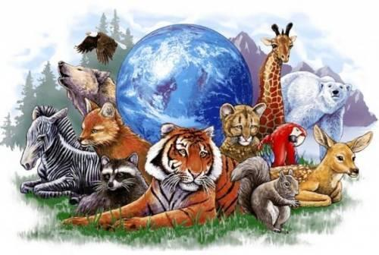

- Это интересно - стр.4
- Знакомьтесь – амурский тигр - стр.5
- Почитайте детям - стр. 7
- Поиграйте с детьми - стр. 11

В четвертое воскресенье сентября отмечают День Амурского тигра.
Инициаторами проведения праздника являются общественные природоохранные организации - фонд «Феникс», Всемирный фонд дикой природы (WWF), Общество сохранения диких животных (WCS), Международный фонд защиты животных (IFAW) и их партнеры по охране природы в городах и поселках края.
А саму идею отмечать День Амурского тигра, прекрасного зверя, который является символом Приморского края, величия и богатства дальневосточной природы, придумал писатель и охотовед Владимир Тройнин.
Первый раз этот праздник отметили в 2000 году во Владивостоке. В 2001 году День Амурского тигра получил статус общегородского праздника, а его празднование стало традицией. В последующие годы к празднованию Дня тигра присоединились не только жители Приморья и Хабаровского края, но и жители других городов России и даже Европы.
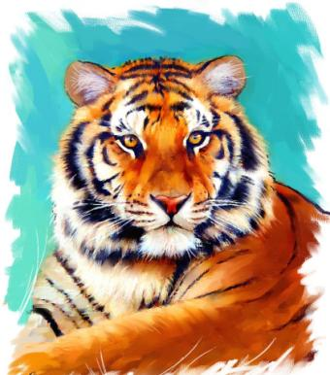
В 2003 году праздник перерос в ряд традиционных мероприятий, проводимых как на территории России, так и за рубежом.
Акция «Сохраним тигра!» проходит во многих российских и европейских зоопарках. Цель акции – привлечь внимание общественности к опасной ситуации, в которой оказались эти редкие животные.

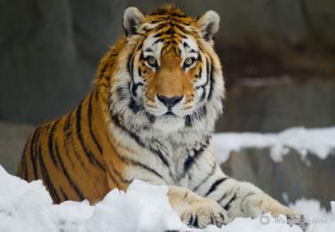
Амурский тигр – самый крупный тигр в мире и единственный, освоивший жизнь в снегах. Это один из самых совершенных хищников среди всех живущих в наше время. Тигр – ярко выраженный одиночка, и поэтому в охоте ему требуется высочайшее мастерство.

Интересные факты об амурском тигре.
- Из всех видов тигров именно амурских осталось в мире меньше всего.

- Так как амурский тигр — самый северный из всех, он может похвастать более густым и длинным мехом, чем его более южные сородичи.

- В мире насчитывается шесть видов тигров, и амурский является самым крупным из них, являясь, таким образом, крупнейшими кошками на планете.

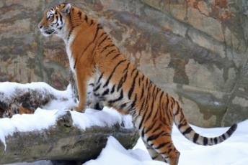
- Хвост амурского тигра — также самый длинный, он может достигать в длину 110-115 сантиметров.

- Амурского тигра также нередко называют сибирским и уссурийским, но именно первое название является официальным и принятым во всём мире.

- В настоящее время амурский тигр, стоящий на пороге исчезновения, занесён в красную книгу.

- Амурского тигра можно назвать «абсолютным хищником», стоящим на вершине пищевой цепочки. На воле он атакует и пожирает практически всех, кто уступает ему в размерах. Голодный тигр нападает даже на медведей.

- Амурский тигр никогда не убивает больше животных, чем ему необходимо для пропитания.

- Годовалые тигрята уже могут самостоятельно охотиться.

- В среднем на воле амурские тигры живут около десяти-двенадцати лет.

- Вес взрослого амурского тигра легко достигает отметки в 200 кг, а рост в холке порой превышает метр. Попадались тигры и весом под 400 кг.

- Амурский тигр способен одним прыжком покрыть расстояние до семи метров.

- В среднем амурский тигр потребляет около 20 кг мяса в день, но может съесть и в трое - вчетверо больше.

- Охотиться амурские тигры предпочитают из засады.

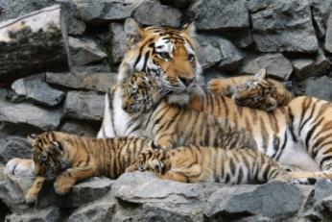
- В среднем лишь одна атака из десяти оказывается для амурского тигра удачной. Таким образом, большую часть всей своей жизни тиграм приходится посвящать охоте.

- Из всех видов тигров именно амурские реже других нападают на людей. Почему — неизвестно.

Сказка про тигрёнка на подсолнухе
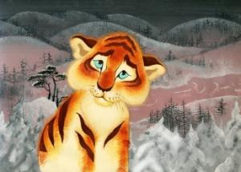
В нашей далёкой уссурийской тайге жил-был тигрёнок.
Он был уссурийский от носа до кончика хвоста, и даже полосочки у него на спине были уссурийские.
Он дружил с белогрудыми медвежатами и с дядюшкой бурундуком, у которого на спине тоже были полосочки.
Только у бурундука полосочки шли вдоль, а у тигрёнка поперёк. А кто не понимает, тот пускай на картинку поглядит, куда у кого идут полосочки.
Но эта сказка не про полосочки, а про самого тигрёнка.
Всё лето тигрёнок играл со своими друзьями. Как они играли? Очень просто.
Залезали все вместе на самый старый и огромный кедр и находили там самую большую кедровую шишку.
Они отрывали эти шишки и бросали вниз. Они думали, что шишка расколется и оттуда выскочат все орехи. Но шишка не раскалывалась, и орехи приходилось выковыривать. Но это было очень приятно — выковыривать из шишки орехи, пахнувшие смолой.
Такая игра называлась у них — шишкование.
Ну вы, наверно, знаете, что бывают такие игры: рисование, невнимание, орехоразгрызание. Вот эта игра очень на орехобросание-разгрызание была похожа.
Играли они, играли, и вдруг — стало холодно.
Пошёл снег, началась зима.
Вначале это была маленькая зима. И снегу чуть-чуть— на траве да кустах. А потом зима окрепла, набрала силу. Ударил мороз.
Однажды утром тигрёнок проснулся от холода. Смотрит— друзей его не видно. Нет никого.
— Где же они?
— Да они все спать легли,— протрещала птица кедровка, —Ты разве не знаешь, что медведи и бурундуки на зиму спать ложатся?
Тигрёнок этого не знал и очень удивился. Как же это так? Они все спят, а он не спит. Странно.
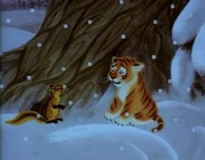
А если ты не спишь, что надо делать? Играть.
Стал тигрёнок играть со снегом. Подбросит снег лапой, а потом снежинки ловит. Играл-играл — надоело.
И тут началась метель. Стало очень холодно. Замёрз тигрёнок так сильно, что даже задрожал.
— Ты что, замёрз, что ли? — услышал он вдруг.
А это дядюшка бурундук выскочил из своей норки, которую вырыл под корнями деревьев.
— Залезай ко мне,— говорит,— согреешься. У меня тепло.
Вот полез тигрёнок к бурундуку. Лезет-лезет, а влезть не может. Норка-то маленькая, а тигрёнок — большой.
И пока тигрёнок лез, бурундук зевал, зевал — да и заснул до самой весны.
Пошёл тигрёнок по тайге. Вдруг слышит — кто-то храпит. Посмотрел, а это старый кедр храпит.
«Неужели тоже заснул?» — подумал тигрёнок.
— Да ты что! — прокричала кедровка.— Кедры никогда не спят. Вот берёзки да осинки зимой засыпают, а кедры — никогда.
— Кто же это там так громко спит?—слазал тигрёнок и полез на вершину кедра.
А там недалеко от вершины было огромное дупло. А в дупле спала медведица со своими медвежатами.
Бурые-то медведи на земле спят, в берлоге, а вот уссурийские белогрудые на деревьях живут, на деревьях растут, на деревьях берлогу устраивают.
Заглянул тигрёнок в эту берлогу, а медведица приоткрыла один глаз и говорит:
— Ты что, малыш, замёрз, что ли? Залезай к нам, у нас тепло.
Залез тигрёнок в дупло и только хотел в клубочек свернуться, как медведица вздохнула, а после так выдохнула, что он вылетел из дупла. Летел он, летел по воздуху, а потом в снег упал. Но не сильно упал, не разбился, а только в снег зарылся. И пока он летел, он всё время думал: «Хорошо бы где-нибудь в клубочек свернуться, чтоб согреться».
И вот, когда он упал в снег, он сразу в клубочек свернулся и немного согрелся. Только он хотел закрыть глаза, чтобы заснуть, как вдруг увидел на земле под снегом семечко подсолнуха.

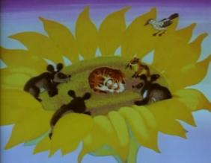
И тигрёнок сразу захотел это семечко разгрызть и съесть, но потом подумал: «Нельзя же всё на свете съесть. Пожалею -ка я это семечко, ведь оно, наверно, замёрзло». И тигрёнок подышал на семечко.
Семечко чуть-чуть шевельнулось. Подышал ещё — семечко треснуло, и из него появился зелёный росток.
Окружил его тигрёнок своими мягкими лапами, положил на лапы голову, да и заснул под вой метели.
И пока тигрёнок спал — семечко согрелось и стало расти* расти, подрастать, вырастать, и даже постепенно расцветать.
И вот случилось настоящее чудо: прямо посреди тайги да посреди зимы расцвёл подсолнух.
Он вырос высоко-высоко, поднялся выше всех деревьев, под самое солнце, и уже там, под солнцем, подсолнух раскрылся.
И там, наверху, прямо на подсолнухе спал тигрёнок.
И было ему, конечно, тепло, потому что все бури и метели бушевали внизу.
— Тигрёнок на подсолнухе! — кричала кедровка.— Тигрёнок на подсолнухе!
Скоро пришла весна. Проснулись бурундук и медвежата. Забрались на подсолнух, а там — тигрёнок спит. Разбудили его.
— Как я сюда попал? — удивился тигрёнок.
— Ты семечко согрел,— сказал мудрый дядюшка бурундук,— а теперь оно тебя греет.
Вот и лето красное пришло, лето жаркое, уссурийское. Тигрёнок за подсолнухом ухаживает, когтями землю рыхлит, медвежата воду из ручья носят, подсолнух поливают. Хорошо тигрёнку. И всем зверям хорошо.
Наступила осень. Как-то вечером собрались друзья на подсолнухе, ягоды едят, орехи грызут.
— Хорошо-то как! — сказал мудрый дядюшка бурундук.— И видно далеко всё вокруг.
— Вот бы нам всем на подсолнухах жить!
— Ерунда! Ерунда! Ерунда! — кричала кедровка.— На всех подсолнухов не хватит!
И тут задул холодный ветер. Закачался подсолнух. Побежали домой бурундук и медвежата. Остался тигрёнок один.
И снова пошёл снег. Склонился подсолнух до самой земли от ветра да от снега. Опечалился тигрёнок. Забрался он под свой подсолнух и увидел на земле несколько последних семечек. Сгрёб их в кучку, прижал к себе, да и заснул.
И что же вы думаете? Наш тигрёнок все семечки согрел.
И вырос зимой посреди тайги целый букет подсолнухов. Раскрылись огромные цветы, и на каждом подсолнухе кто-нибудь под солнцем грелся.
Там — медвежонок.
Там — лисёнок.
Там — волчонок.
А уж на самом высоком подсолнухе крепко спал тигрёнок.
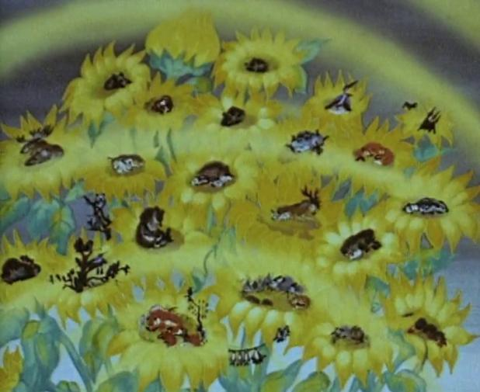

Помогите тигрёнку попасть домой.

